Lecture 15作业

李星毅 U201712072 自实1701

给定下列训练样本，请用AdaBoost算法学习一个强分类器

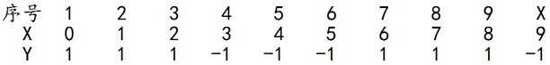

解：AdaBoost算法总共有三个版本，分别是AdaBoost、AdaBoost.M1和AdaBoost.M2，这里姑且认为题目让使用AdaBoost进行学习。其中AdaBoost、AdaBoost.M1算法伪代码如下图所示。

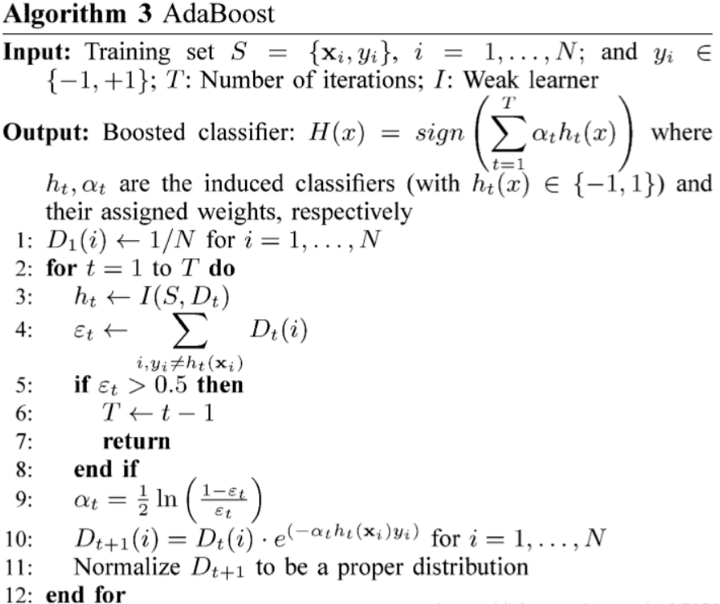

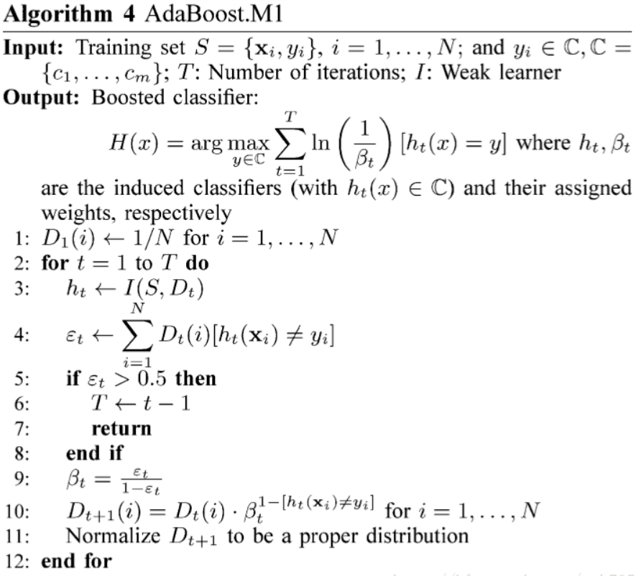由于正负样本数量差异不大，所以初始化样本权重均为，其中，记作。

1. 第一轮迭代：选择错误率最小的弱分类器



错误率为，第一个弱分类器的权重为



下面更新样本权值：由于样本7、8、9分类错误，由样本权值更新公式可知：





此时有



有三个错分样本。

1. 第二轮迭代：选择错误率最小的弱分类器



错误率为，第二个弱分类器的权重为



下面更新样本权值：由于样本4、5、6分类错误，因此有



此时有



有三个错分样本。

1. 第三轮迭代：选择错误率最小的弱分类器



错误率为，第二个弱分类器的权重为



下面更新样本权值：由于样本1、2、3、10分类错误，因此有



此时有



无错误样本，迭代结束。